TD sur la dispersion des graines

Une fois fécondée par le pollen, le pistil se transforme en fruit qui contient les graines. Ces graines doivent ensuite être transportées afin d'assurer la dissémination de l'espèce. Comme pour la pollinisation, les plantes disposent de plusieurs moyens de dispersion des graines afin d'assurer la colonisation d'autres milieux de vie. Nous avons vu que les grains de pollen disposent de structures spécifiques qui permettent leur transport par l'air, l'eau ou d'autres êtres vivants. En est-il de même pour le transport des graines?

A partir de l’étude rigoureuse des documents suivants, expliquer la formation des graines puis montrer que la dispersion des graines est assurée par plusieurs moyens de transports et qu’elle a nécessité, dans certains cas, une coévolution.

Objectifs notionnels de la séance :
- Observer la présence de caractéristiques adaptées au moyen de transport.
- Comprendre la coévolution plante/animal.
Objectifs de capacités :
- Analyse rigoureuse de documents
- Réaliser une synthèse

Matériel :
Plus de 85 000 000 000 de neurones.
Un ordinateur avec traitement de texte ou des feuilles de papier, un stylo et un correcteur.

Document 1 : Cycle de vie d’une angiosperme

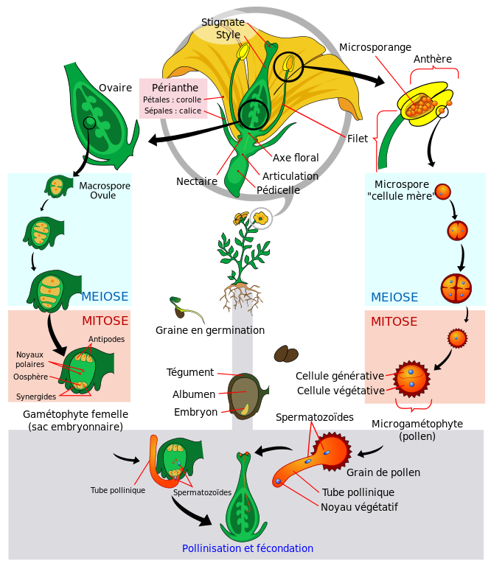

Pour ceux que l’anglais ne rebute pas :
https://commons.wikimedia.org/wiki/File:Angiosperm_LIfe_Cycle.png

Document 2 : aspect de quelques graines d’angiospermes

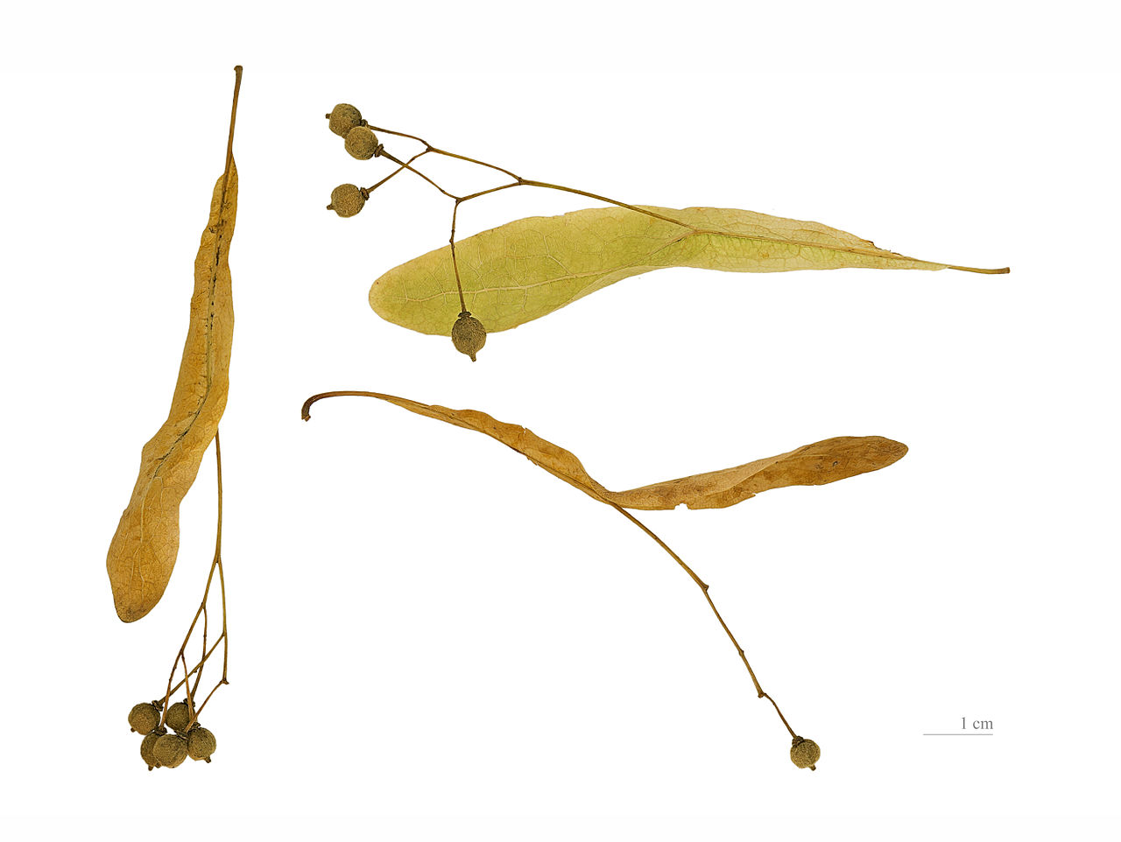

Par Didier Descouens — Travail personnel, tilleul

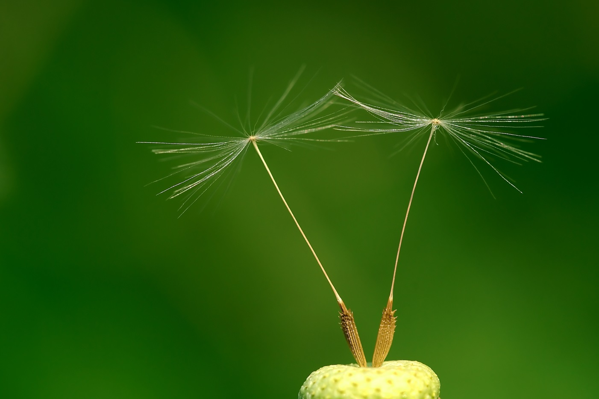

Par I, Luc Viatour, pissenlit

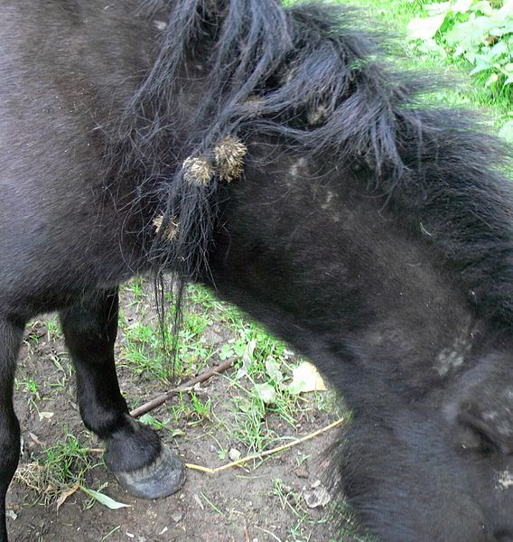

Par Lamiot, bardane

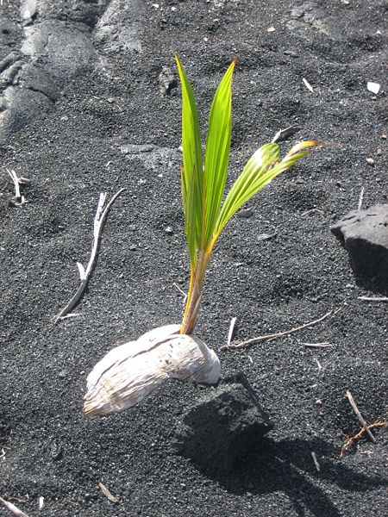

Par Wmpearl, noix de coco sur une plage

Document 3 quelques données expérimentales sur le fruit du prunier

Après la pollinisation, la fleur se transforme. La plupart des pièces florales fanent (sépales, pétales et étamines). La paroi de l’ovaire devient la paroi du fruit nommée péricarpe qui est divisé en trois parties : l’épicarpe (la peau de la prune), le mésocarpe (la chair) et l’endocarpe (le noyau). Les ovules fécondés deviennent les graines comprenant l’embryon et des cotylédons (feuilles chargées de réserves organiques (l’embryon de prune possède deux cotylédons, le prunier est donc une dicotylédone).

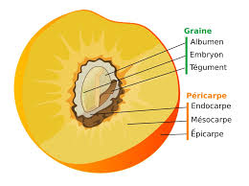

Le fruit charnu est un des multiples types de fruits existants. Les résultats suivants présentent les résultats de la caractérisation des glucides dans le fruit.

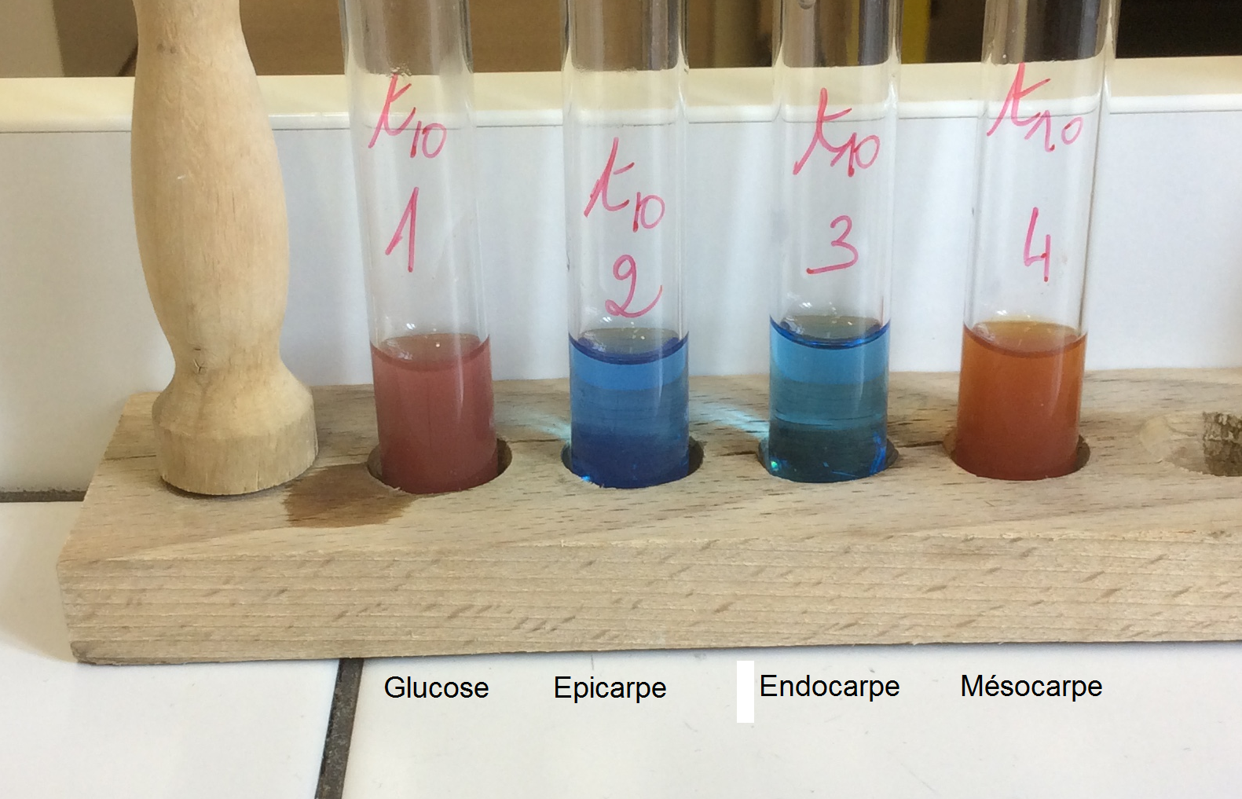

Document 4 exemple du melocactus violaceus

Le Melocactus violaceus est un cactus d’une dizaine de centimètres de diamètre qui pousse sur les sols sableux des zones désertiques brésiliennes. Il produit des fruits roses au niveau d’un cephalium blanchâtre situé à son sommet.  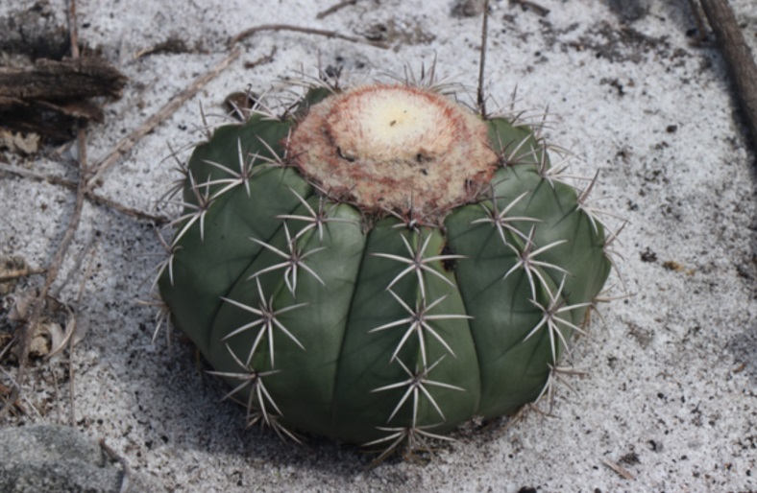  Par PierreBraun | Le lézard Tropidurus torquatus est un des rares animaux à pouvoir manger ces fruits.  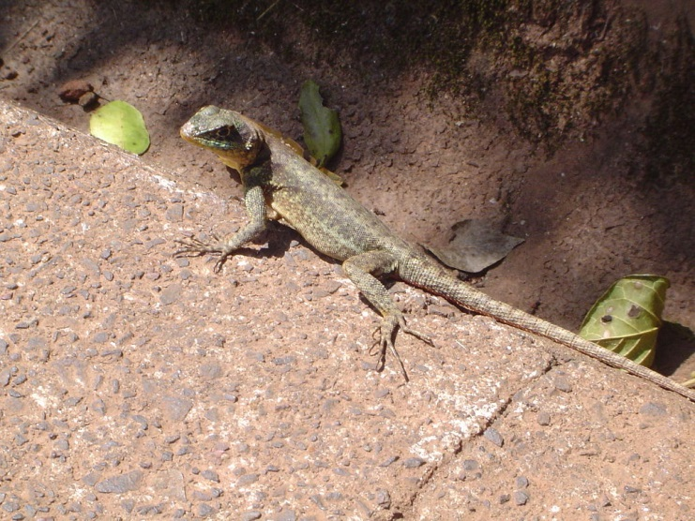  Par Albasmalko
La plante  Le cactus produit des fruits sucrés et très riches en eau. Ils se forment dans le cephalium et ne sortent qu’à maturité.  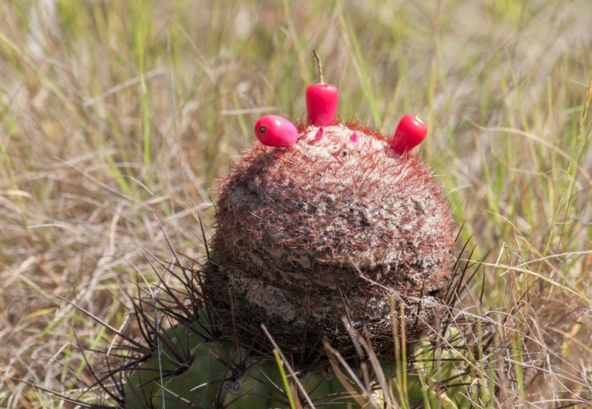 | Le lézard  La morphologie du lézard lui permet de manger facilement les fruits du cactus : il est assez petit pour se faufiler entre les épines et sa bouche est assez grande pour pouvoir ingérer le fruit. Après digestion, les graines se retrouvent dans les déjections du lézard qui les dépose en moyenne à 3 mètres de la plante mère.  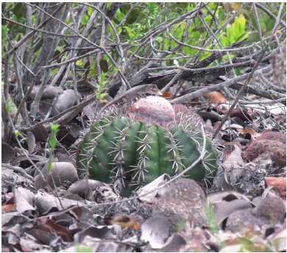
Une équipe de chercheurs a mesuré le rythme de sortie des fruits de 118 cactus pendant une journée et l’a mis en parallèle avec le nombre de lézards présents autour des plantes.  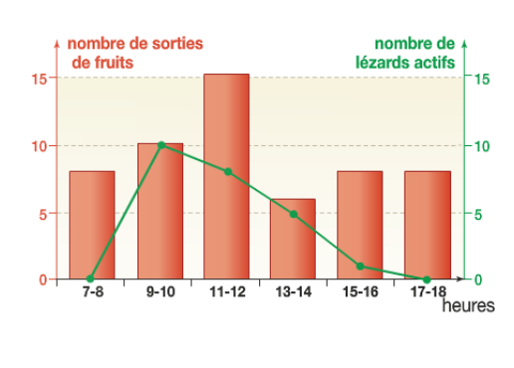 | Pour estimer le pouvoir germinatif des graines digérées, des chercheurs ont récupéré et planté des graines mangées par des lézards. Ils ont suivi le taux de germination de ces graines au cours du temps en comparaison avec des graines n’ayant pas transit é par le système digestif d’un lézard.  